***JUZGADO NOVENO DE FAMILIA DE ORALIDAD. MEDELLÍN***

***DIECISIETE DE JULIO DE DOS MIL VEINTE.***

***RDO. 2019 - 246***

*De conformidad con el Art. 119, Nral. 4° de la Ley 1098 de 2006, AVOCA este Despacho conocimiento del proceso de* ***RESTABLECIMIENTO DE DERECHOS*** *promovido por el* ***CENTRO ZONAL NOROCCIDENTAL DEL ICBF****, a favor del adolescente* ***ANDRÉS FELIPE MUÑOZ GALLEGO.***

*Así mismo se terminará el trámite del mismo, en consecuencia este Despacho dispone:*

***PRIMERO:*** *Convalidar las pruebas obrantes en el proceso y que consisten en: Solicitud de Restablecimiento de Derechos al Centro Zonal Noroccidental del ICBF, obrante a folios 1 a 6. Fotocopia del Registro Civil de Nacimiento del adolescente* ***ANDRÉS FELIPE MUÑOZ GALLEGO****, obrante a folio 7. Fotocopia de la Tarjeta de Identidad del citado adolescente, obrante a folio 8. Constancia de vinculación al sistema de salud y carné de vacunas, obrantes a folios 9 a 11. Solicitud de apertura de proceso de Restablecimiento de Derechos de la Alcaldía de Medellín con sus respectivos informes de soporte, obrante a folios 12 a 25. Auto que avoca conocimiento de solicitud, obrante a folio 28. Copia de Historia Clínica del adolescente* ***ANDRÉS FELIPE MUÑOZ GALLEGO****, obrante a folios 30 a 53 y 72 a 78. Copia de Tutela instaurada contra la Nueva EPS, obrante a folios 53 a 58. Auto de apertura de Investigación Administrativa, obrante a folio 59 y vto. Acta de notificación a la señora* ***MARÍA LIGIA GALLEGO CASTAÑO****, obrante a folio 60. Informe de Valoración Socio Familiar, obrante a folios 61 a 63. Informe de Valoración Psicológica, obrante a folios 64 a 66. Verificación de Garantía de Derechos en Salud, Nutrición y Vacunación, obrante a folios 67 a 70. Ficha individual de solicitud de cupo, obrante a folios 79 y 80. Boleta de Ingreso del adolescente* ***ANDRÉS FELIPE MUÑOZ GALLEGO*** *a la Institución Los Álamos, obrante a folio 82. Platín de seguimiento y Análisis de caso de la Institución Los Álamos, obrante a folios 85 a 96. Auto que ordena el traslado del trámite a otra Defensoría de Familia, obrante a folio 97. Auto que ordena la remisión del expediente a los Juzgados de familia por pérdida de competencia, obrante a folio 99 y vto. Auto que devuelve el expediente a la Defensoría de Familia por parte del Juzgado Quince de Familia, obrante a folio 100 y vto. Platín de la Institución Los Álamos, obrante a folios 103 a 106 y vto. Auto de remisión del expediente a los Juzgados de Familia por pérdida de competencia, obrante a folio 107. Auto que rechaza demanda y ordena remitir al Juzgado Noveno de Familia de Medellín por parte del Juzgado Once de Familia de la misma localidad, obrante a folio 108 y vto. Platín de seguimiento de la Institución Los Álamos, obrante a folios 110 a 117 y vto.*

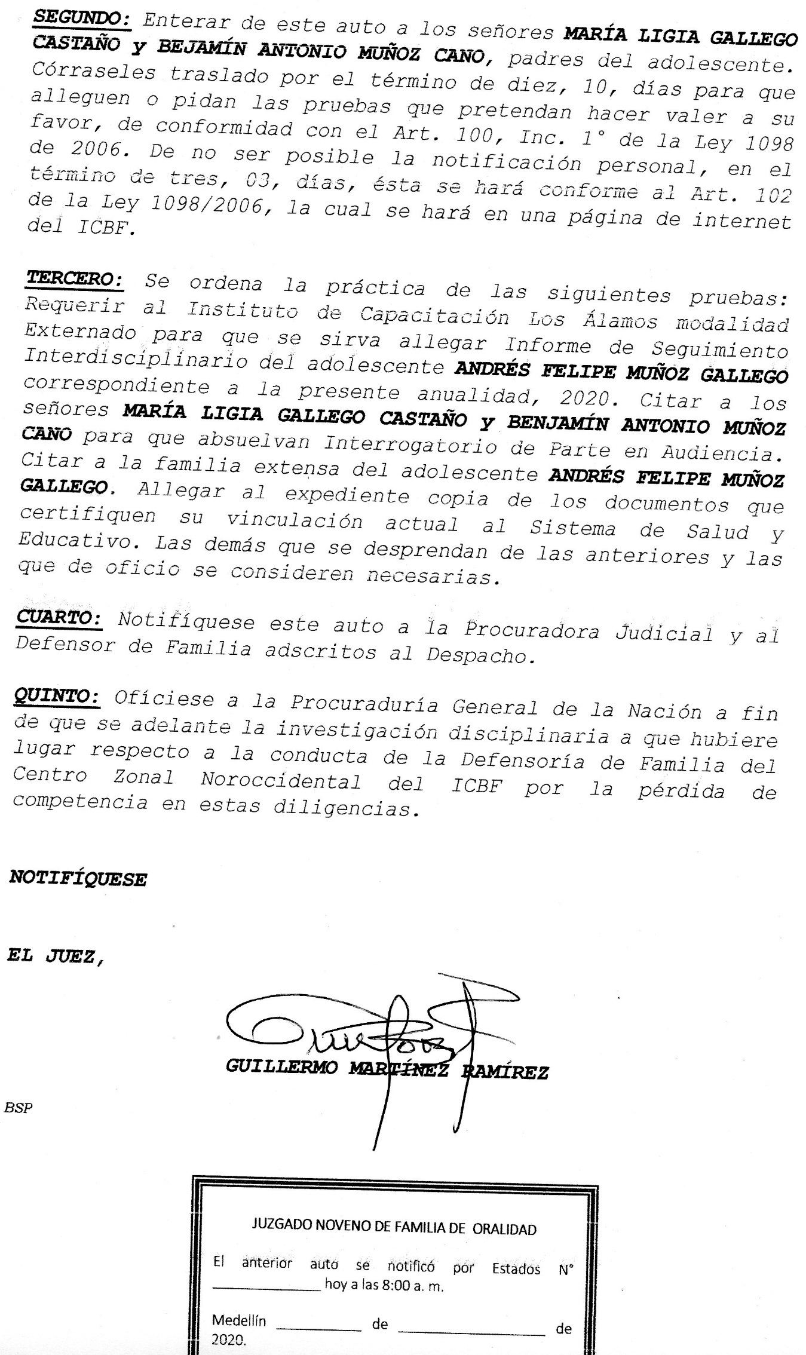

**JUZGADO NOVENO DE FAMILIA DE ORALIDAD**

Hoy____________ de ____________________de 2020.

Se notificó a la Agente del Ministerio Público el contenido del auto admisorio del proceso con Radicado N° _2019 – 246.

Agente Min. Publ.________________________________

**SILVIA WALTER VILLAREAL**

**JUZGADO NOVENO DE FAMILIA DE ORALIDAD**

Hoy___________ de_______________________ de 2020.

Se notificó personalmente a la Defensora de Familia el contenido del auto admisorio del proceso con Radicado N°_2019 - 246.

Def. de Flia.______________________________________

**JOSÉ REINALDO GÓMEZ**